**В МБОУ ООШ№19 с 19.09.2011 – 30.09.2011 проведена декада туризма**.

**План**

**проведения декады туризма «Кубань – край туризма».**

|  |  |  |  |  |  |
| --- | --- | --- | --- | --- | --- |
| № | Дата | Мероприятие | Класс | Охват учащихся | Ответственный |
| 1 | 19.09 | Выставка в библиотеке «100 дорог пройти, сто перевалов» |  |  | Библиотекарь  Пороткова Т.В |
| 2 | 26.09 | Оформление стенда  «Туристическими тропами» | 9 | 9 | Зам по ВР  Учитель физ-ры |
| 3 | 20.09 | Весёлые старты «Чтоб в походы ходить, сильным и ловким нужно быть» | 1-4 | 38 | Учитель физ-ры  Головчанская О.И |
| 4 | 27.09 | Выставка рисунков «Мой поход» | 5-6 | 23 | Учитель рисования  Лавровский С.И |
| 5 | 19.09-  30.09 | Классные часы:  «Туризм в Краснодарском крае»,  «По Золотому кольцу Кубани»,  «Семь чудес Кубани» | 5-9 | 53 | Классные руководители, учитель географии Гирченко П.Н, учитель кубановедения Лавровский С.И |
| 6 | 24.09 | Мастер –класс для учащихся:  - вязание туристических узлов;  - установка палатки;  - укладывание рюкзака;  -ориентирование на местности;  - оборудование кострового места; | 7-9 | 31 | Учитель физ-ры  Головчанская О.И |
| 7 | 24.09 | Однодневный поход «По родным тропам» | 5-9 | 53 | Зам по ВР  Классные руководители,  Учитель физкультуры |
| 8 | 19.09.- 30.09 | Проект для учащихся 7-9 классов «Самый интересный туристический маршрут» | 7-9 | 31 | Зам по ВР  Учитель физ-ры  Учитель географии |
| 9 | 30.09 | День здоровья | 1-8 | 83 | Зам по ВР  Учитель физ-ры |

Директор МБОУ ООШ №19 Н.М.Зуева

**30.09.2011 в школе организован и проведен учителем физкультуры Головчанской О.И. День здоровья.**

### ТОРЖЕСТВЕННОЕ ОТКРЫТИЕ

### “ДНЯ ЗДОРОВЬЯ В ШКОЛЕ” (1-9 КЛ.)

**Ведущий:**

- На площадку по порядку  
Становись скорее в ряд!  
На зарядку, на зарядку  
Приглашаем всех ребят!

**С ребятами проводится утренняя зарядка “Делай как я”**

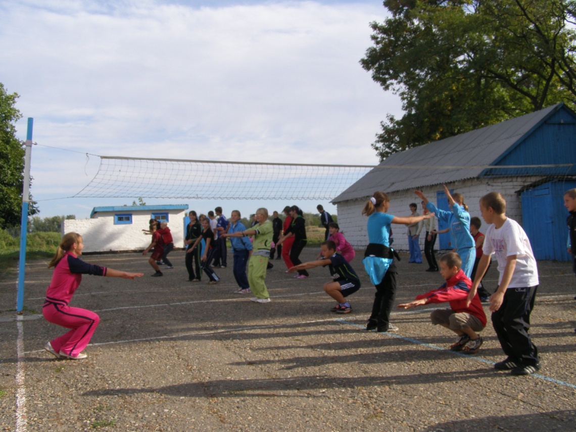

**Упражнения утренней зарядки.**

**1. Ходьба на месте.**

**2. И.п. о. с., правая рука вверх.**1-2 рывки руками назад.  
3- левая рука вверх   
4-5 рывки руками назад   
6- и.п.

**3. И.п. о.с.**  
1-4 разноименные круговые движения руками.

**4. И.п. о.с. прыжком ноги врозь, хлопок над головой.**   
О.с. То же, что 1 И . п.

**5. И.п. о.с.**   
1 - Мах правой, хлопок под ногой  
2 - Мах левой, хлопок под ногой.  
3 - То же что 1  
4 - То же что 2

**6. И.п. о.с., руки на колени.**  
1-4 круговые движения в коленном суставе, руки на коленях  
5-8 то же что 1-4

**7. И. п. о.с.**  
1-4 прыжки на двух ногах с продвижением вправо  
5- хлопок над головой.  
6-7 то же что 1-4 только влево.  
**8 приседание, руки вперед.**

**8. Бег на месте с различными движениями рук.**

**9. Ходьба на месте с высоким подниманием колен**

**10. Упражнение на восстановление дыхания.**

**11. Игра на внимание “Капитаны”.** Учащиеся должны выполнять упражнения, которые учитель выполняет с командой “Капитаны”. Побеждает класс, учащиеся которого допустят меньше ошибок. Игра проводится без музыкального сопровождения.

**12.** В конце зарядки все учащиеся громко говорят: “Молодцы” (З р.) и правой рукой гладят себя по голове. Это говорит о том, что ребята отлично выполнили зарядку.

**Дети:**

Что такое физкультура?  
Тренировка и игра.  
Что такое физкультура?  
"Физ" и "куль" и "ту" и "ра".  
Руки вверх, руки вниз.  
Это "физ".  
Крутим шею словно руль.  
Это "куль".  
Ловко прыгай в высоту.  
Это "ту".  
Бегай полчаса с утра.  
Это "ра".

Занимаясь этим делом, будешь сильным, ловким, смелым.  
Плюс хорошая фигура.  
Вот что значит физкультура!

**“Веселые старты”**

**для учащихся 1-4 классов.**

**1. “Беговая эстафета”.** Участник с кубиком бежит змейкой (между колпачками) до стойки и обратно, передает кубик другому.

**2.“Собери картошку”.** Участник с ведром бежит до обруча, а до обруча должен пролезть под барьером. Высыпает из ведра картошку (кубики) и бежит, обратно пролезая под барьером. Другой участник делает то же самое, но только собирает картошку ведро.

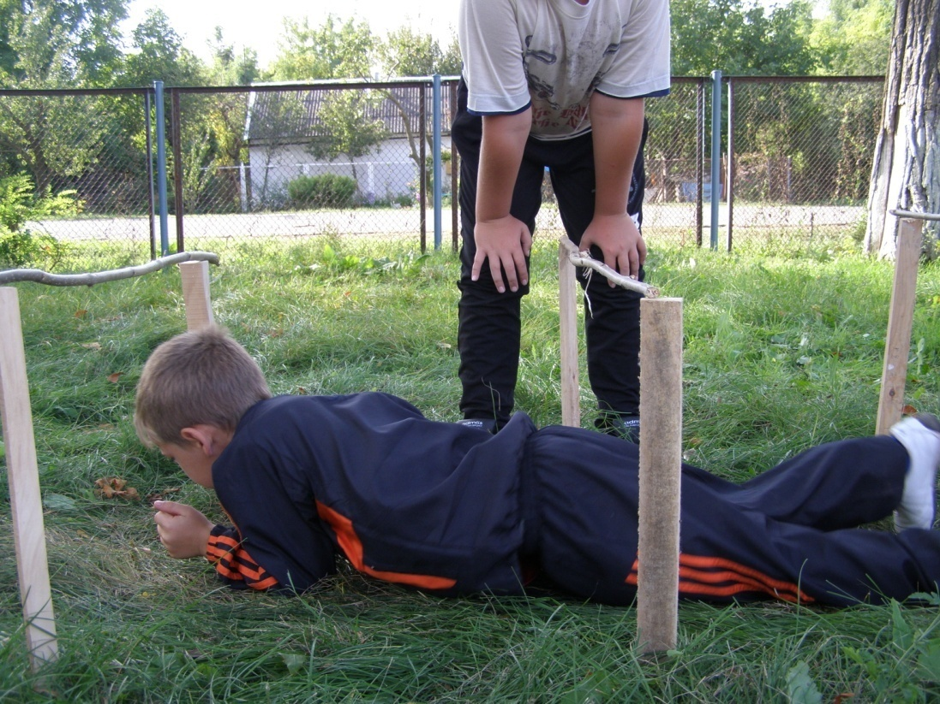

**3.“Планета земля”** Участники по верху передают большой мяч (“Планета земля”) назад. Последний участник берет мяч и встает первым и начинает передавать мяч назад.

**4.“Плавающее бревно”.** Участники идут по бревну пытаясь удержать равновесие.

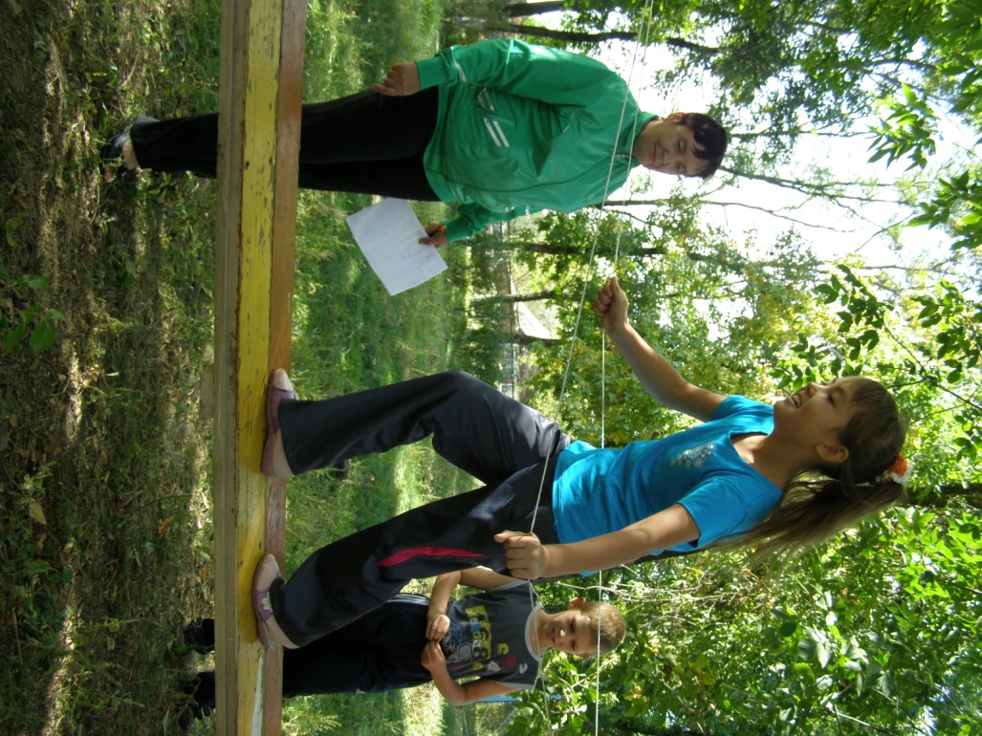

**5.“Мяч под ногами”.** Участники большой мяч передаю под ногами назад. Последний берет мяч встает первым и делает то же самое.

**6. «Перепрыгни болото».** Участники с помощью каната должны как можно дальше прыгнуть.

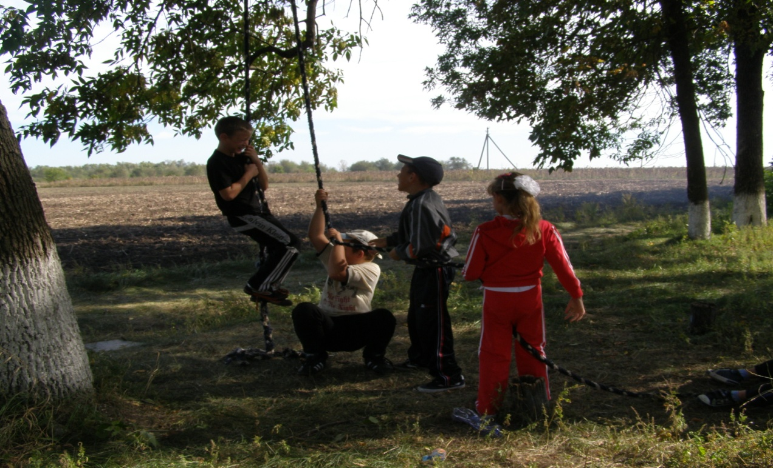

**24.09.2011 вся школа отправилась в однодневный туристический поход «По родным тропам».**

**Туристический поход**

**«По родным тропам».**

**1. Построение классов.**

**2. Объяснение заданий.**

**3. Выдача пакетов.**

В пакете указан маршрут передвижения. Каждый класс идет точно по маршрут.

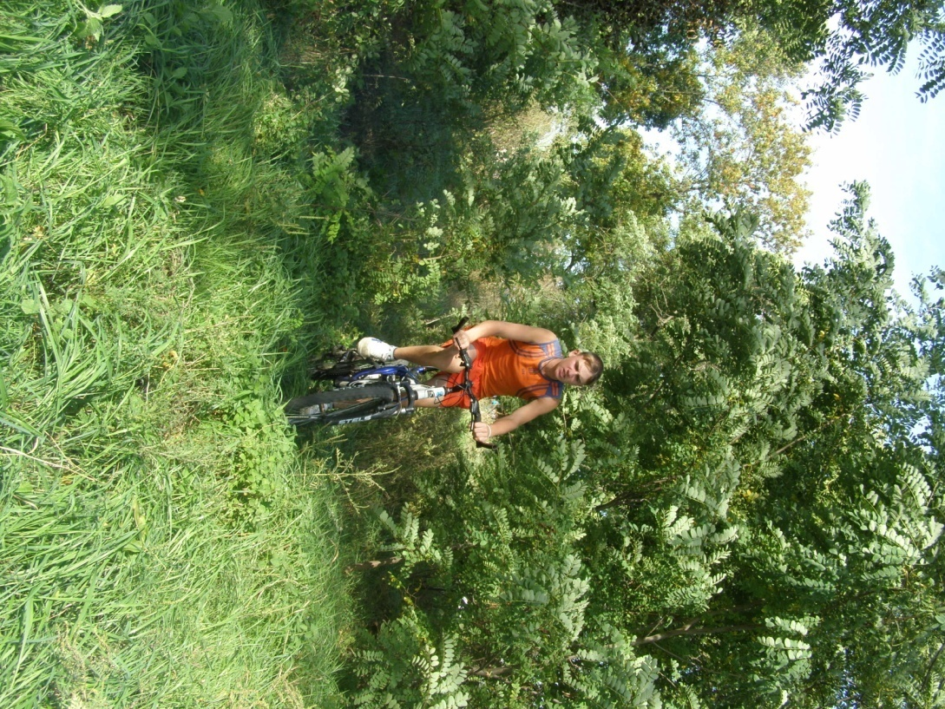

**4.Конкурсы.**

1. Кроссворд(тематический)

2. Составить разрезанную картинку.

3. Назвать лекарственные растения нашего района.

4. Сделать поделку из предложенного природного материала

5. Попасть в мишень (дротиком , теннисным шариком и т.д)

6. Пройти полосу препятствий.

7. Приготовь обед.

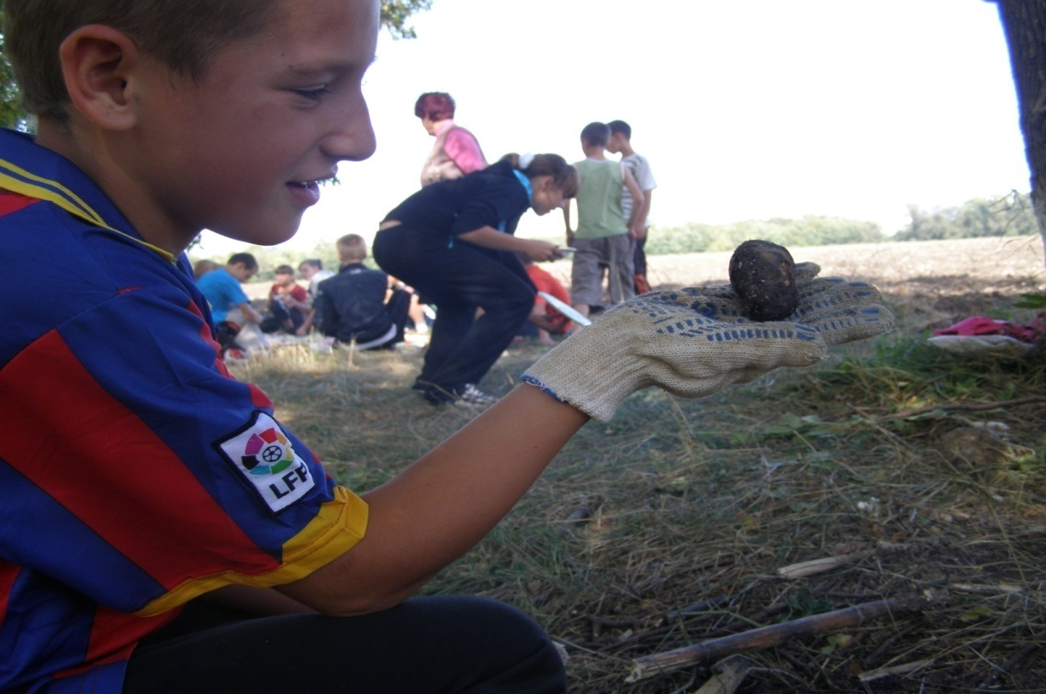

**На обед ученик 5 класса Саша Пирожков испек картошку.**

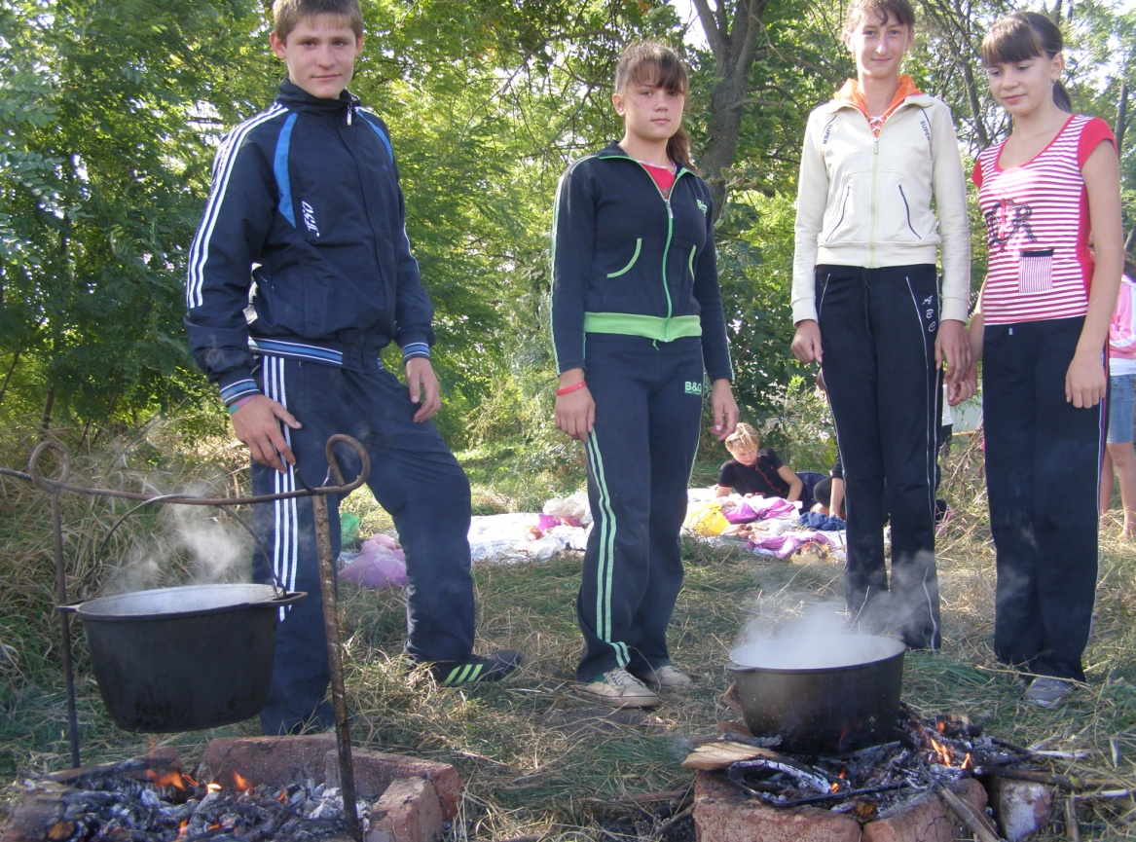

**Учащиеся 7 класса приготовили суп и кашу.**

**5. Привал.**

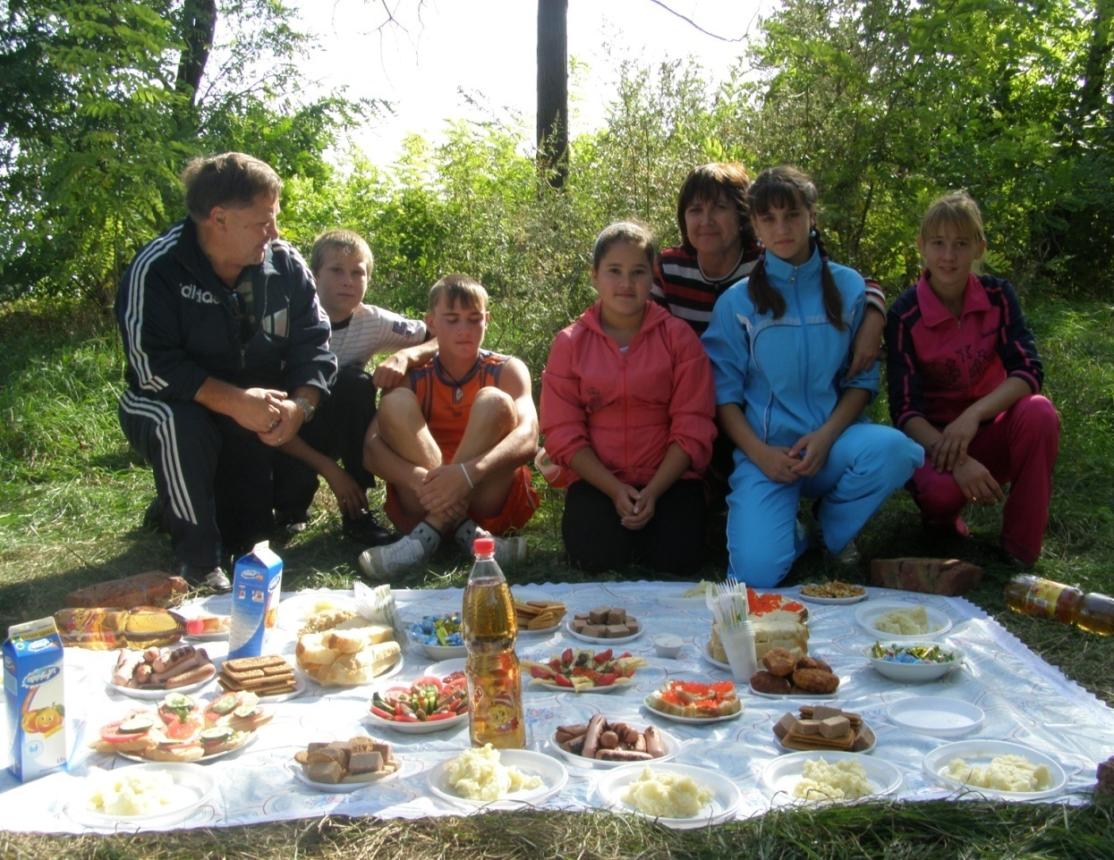

**Учащиеся 8 класса накормили не только классного руководителя, но и директора школы.**